Java设计模式之代理模式和工厂模式

代理模式
代理：代替某某处理某某事情
生活中的代理：
- 游戏代练
- 笔记本代理商
- IP代理（翻墙）
….

java中的代理：一个类去代理另外一个类处理非核心业务（增强的业务）。

在java中，如何在不修改源代码的基础上对一个类进行增强？
- 继承，重写需要增强的方法
- 装饰者模式，例如对Inputstream进行包装成BufferedInputStream
- 代理模式： 给需要代理的类创建代理类，在代理类中调用被代理类中的方法来完成原有(核心)业务，还可以在原有业务的基础上进行功能的加强，而这些增强并没有影响到原有业务（没有修改被代理类中的代码）！常见的增强有：性能统计、日志记录、事务控制

代理分为两种：
静态代理：
- 代理类实现被代理类实现的所有接口
- 代理类中需要有被代理类的实例对象，因为原有业务需要被代理类来执行。
- 在代理类的方法中，对原有业务进行增强

增强的功能：统计执行时间大于3秒的业务方法，可以将执行这个方法的时间、方法名存到数据库中，系统中提供一个
查询该表的页面，对这些方法进行查看
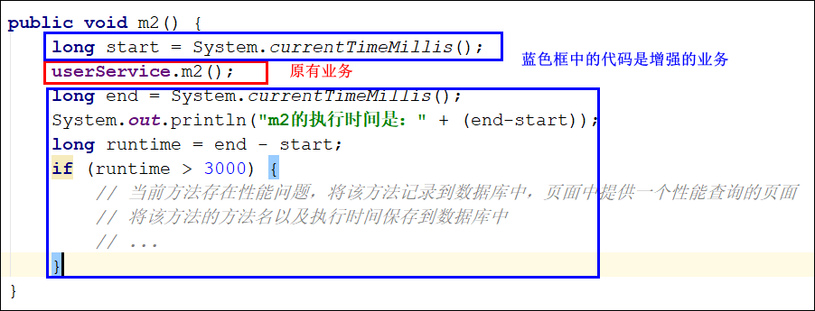

增强的功能：让原有业务在事务环境中执行
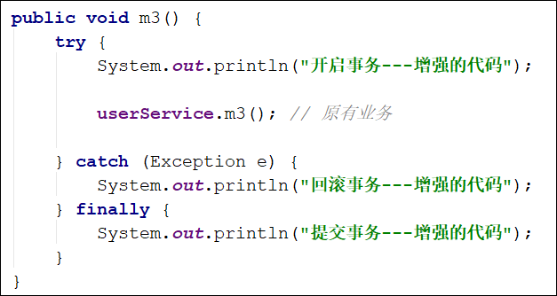

静态代理的缺点：
- 需要为每个类创建一个代理类，有多少需要增强的类，就有多少个代理类
- 一旦代理类中增加了业务方法，则被代理类也需要增加相应方法
- 对于相同的增强（例如性能统计），增强的代码都是一样的，重复！
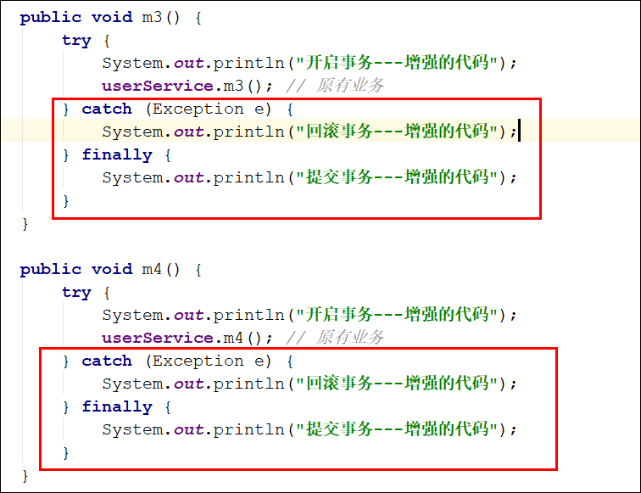

动态代理：
在程序运行的过程中创建出一个代理类。需要使用到JDK中的一个类：java.lang.reflect.Proxy

创建代理类的工厂：
package com.bjpowernode.utils;
import org.apache.commons.dbutils.QueryRunner;
import java.lang.reflect.InvocationHandler;
import java.lang.reflect.Method;
import java.lang.reflect.Proxy;
import java.sql.Connection;
import java.util.Date;
@SuppressWarnings("all") // 排除所有警告
public class ProxyFactory {
private static final QueryRunner qr = new QueryRunner();
public static <T> T getProxy(Class<T> clazz) {
try {
// 被代理对象
final T t = clazz.newInstance();
// 使用JDK提供的 Proxy 类来创建代理类
return (T) Proxy.newProxyInstance(
// 类加载器：可以在程序运行的时候，将创建出来的字节码文件加载到虚拟机中
ProxyFactory.class.getClassLoader(),
// 被代理类实现的所有接口，目的是对接口中的所有方法进行增强
t.getClass().getInterfaces(), new InvocationHandler() {
/*
创建出来的代理类，可以调用被代理类中的所有方法，任何方法的执行，都会执行
InvocationHandler接口中的invoke方法，同时把执行的被代理类中的方法传递给invoke
method: 执行的被代理类中的方法对象
args: 方法调用时传递的所有参数
*/
public Object invoke(Object proxy, Method method, Object[] args) throws Throwable {
Object result = null;
/*
在真实的企业开发中，方法的命名是要求的！
查询方法必须符合：find* get* select* query*
其他的方法我们都认为是增删改的方法
因此可以根据方法的名字对业务的类型进行区分！
*/
// 需求：查询方法都添加性能统计，其他的方法都在事务环境下执行
String methodName = method.getName();
if ( methodName.startsWith("find")
|| methodName.startsWith("get")
|| methodName.startsWith("select")
|| methodName.startsWith("query")) {
// 都是查询的方法，都进行性能统计
long start = System.currentTimeMillis();
// 调用原有业务
result = method.invoke(t, args);
long end = System.currentTimeMillis();
long time = end - start;
String sql = "insert into performance values(null,?,?,?)";
qr.update(JDBCUtil.getConnection(), sql, new Date(), methodName, time);
} else {
// 增删改的方法：需要在事务环境下运行
Connection conn = null;
try {
// 开启事务：设置手动提交事务
conn = JDBCUtil.getConnection();
conn.setAutoCommit(false);
// 调用原有业务
result = method.invoke(t, args);
} catch (Exception e) {
e.printStackTrace();
conn.rollback(); // 回滚事务
} finally {
conn.commit(); // 提交事务
}
}
return result;
}
});
} catch (Exception e) {
e.printStackTrace();
}
return null;
}
}

使用工厂类创建需要的代理类：
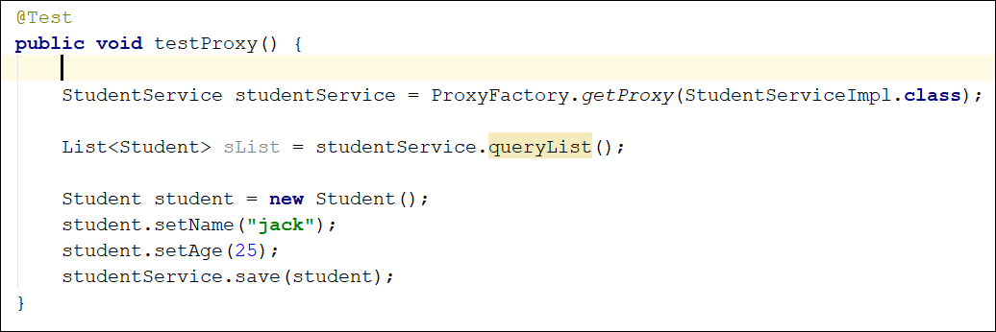

Proxy是JDK提供的工具类，使用该类创建代理类时，要求被代理的类必须实现接口！
如果需要给没有实现接口的类创建代理类，需要使用cglib

动态代理有2种实现方式：
- 使用JDK提供的Proxy实现，要求被代理的类必须实现接口！
- CGLIB，被代理类没有实现任何接口的情况下使用

Cglib依赖：
<dependency>
<groupId>cglib</groupId>
<artifactId>cglib</artifactId>
<version>3.3.0</version>
</dependency>

public void test01() {
//MyUtil myUtil2 = new MyUtil();
MyUtil myUtil = (MyUtil) Enhancer.create(MyUtil.class, new MethodInterceptor() {
@Override
public Object intercept(Object o, Method method, Object[] objects, MethodProxy methodProxy) throws Throwable {
Object result = null;
System.out.println("啊啊啊");
// result = method.invoke(myUtil2, objects); // 原有业务
// 通过 methodProxy 调用原有业务，防止死循环
methodProxy.invokeSuper(o, objects);
System.out.println("不不不");
return result;
}
});
myUtil.m1();
}

关于代理模式相关的面试题：
- 代理模式有几种？区别？
- 动态代理有几种实现方式？区别？
- 动态代理技术有哪些使用场景？ AOP面向切面编程 ---后阶段会再次讲解

工厂模式
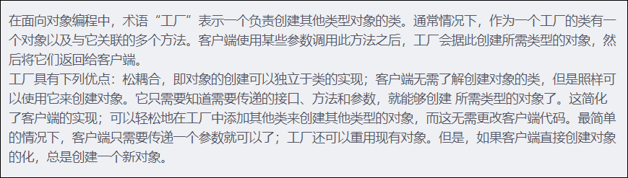

程序设计宗旨：低耦合，高内聚！去百度。。。

工厂模式作用(优点)：
- 解耦
- 单例

使用工厂模式优化类的创建：
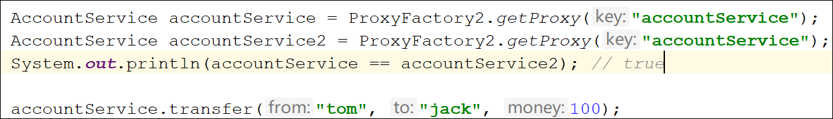

ProxyFactory:
public class ProxyFactory2 {
// 存放实例的容器
private static final Map map = new HashMap();
private static final ResourceBundle RB = ResourceBundle.getBundle("beans");
static {
Enumeration<String> keys = RB.getKeys();
while (keys.hasMoreElements()) {
String key = keys.nextElement();
Object proxy = createProxy(key);
map.put(key, proxy);
}
}
public static <T>T getProxy(String key) {
return (T) map.get(key);
}
private static <T>T createProxy(String key) {
String className = RB.getString(key);
try {
Class clazz = Class.forName(className);
Object t = clazz.newInstance();
return (T)Proxy.newProxyInstance(
// 由于需要在程序运行时创建类的对象，并加载到JVM中运行，运行之前需要类加载
ProxyFactory2.class.getClassLoader(),
// 被代理类实现的所有接口, 代理类内部会根据接口进行实现
clazz.getInterfaces(),
// 当调用代理类中的任何方法时，都右该接口中的invoke方法来处理
new InvocationHandler() {
/*
Object proxy: 代理类，一般不使用该对象
Method method: 被代理类中的方法对象
Object[] args：调用方法时传递的参数列表
*/
public Object invoke(Object proxy, Method method, Object[] args) throws Throwable {
// 被代理中方法的返回值
Object result = null;
String methodName = method.getName();
/*
根据方法名进行不同类型业务的判断，这就要求在开发的过程中，方法名不可以随便起名（开发规范）
例如，在系统开发前，公司规定，查询的方法必须以 get、find、query、select 开头，
其它方法不得以这些开头，这样就可以针对查询和非查询进行不同的处理
通常情况下，对于查询，需要进行性能统计；而对于非查询要进行事务处理
面向切面编程，底层的实现技术就是动态代理，根据方法名进行不同类型业务的判断
切面即方面，生活中的方面：吃喝拉撒，程序中的方面：查询方面，事务方面，日志方面等
*/
if (methodName.startsWith("select")
|| methodName.startsWith("find")
|| methodName.startsWith("query")
|| methodName.startsWith("get")) {
long begin = System.currentTimeMillis();
// 用反射的方式调用原有业务
result = method.invoke(t, args);
long end = System.currentTimeMillis();
/*
性能表字段：
id 方法名 方法运行日期 耗时
id: 自动生成
方法名：clazz.getName+"."+methodName
日期：new Date()
耗时：end - begin
后台可以提供查询的界面
*/
System.out.println(end - begin);
} else {
Connection conn = null;
try {
conn = JDBCUtils.getConnection();
// 开启事务
conn.setAutoCommit(false);
// 用反射的方式调用原有业务
result = method.invoke(t, args);
} catch (Exception e) { // 捕获 Exception，所有异常都要处理
e.printStackTrace();
try {
conn.rollback(); // 回滚事务
} catch (SQLException e1) {
e1.printStackTrace();
}
} finally {
try {
conn.commit();
} catch (SQLException e) {
e.printStackTrace();
}
}
}
return result;
}
}
);
} catch (Exception e) {
e.printStackTrace();
}
return null;
}
}

在resoutces目录下添加beans.properties
